中华人民共和国国家计量检定规程

　　　　　　　　　 JJG XXXX-2023

医用诊断牙科X射线辐射源

Medical Diagnostic X-ray Source for Dental

2023-××-××发布 　　 2023-××-××实施

国家质量监督检验检疫总局   发布

医用诊断牙科X射线辐射源

JJG XXXX-2023

检定规程

Verification Regulation of Medical

Diagnostic X-ray Source for Dental

归口单位：全国电离辐射计量技术委员会

主要起草单位：中国测试技术研究院

遵义市产品质量检验检测院

福建省计量科学研究院

参加起草单位：新疆维吾尔自治区计量测试研究院

安徽省计量科学研究院

本规程委托全国电离辐射计量技术委员会负责解释

本规程主要起草人：杨乾 （中国测试技术研究院）

李明豫（ 遵义市产品质量检验检测院）

陈维煌（福建省计量科学研究院）

参加起草人：亢锐（新疆维吾尔自治区计量测试研究院）

徐俊（安徽省计量科学研究院）

苏婕（中国测试技术研究院）

目录

引 言 II

1 范围 1

2 引用文件 1

3 术语和计量单位 1

3.1 术语 1

3.2 计量单位 2

4 概述 2

5 计量性能要求 2

5.1 辐射输出 2

5.2 辐射输出的重复性 2

5.3 辐射输出的质 2

5.4 管电压 3

5.5 空间分辨力 3

5.6 低对比度分辨力 3

5.7 曝光时间 3

6 通用技术要求 3

6.1 外观和标志 3

6.2 电气机械及防护性能 3

7 计量器具控制 3

7.1 检定条件 3

7.2 检定项目 4

7.3 检定方法 5

7.4 检定结果的处理 7

7.5 检定周期 7

附录A 8

DRLs推荐值 8

附录B 9

检定原始记录（推荐）格式样式 9

附录C 10

检定证书/检定结果通知书内页（推荐）格式样式 10

附录D 13

测量布局及牙科模体 13

引 言

牙科X射线辐射源的计量特性和检定方法参照了GB/T 19042.4-2005/IEC 61223-3-4:2000《医用成像部门的评价及例行试验第3-4部分：牙科X射线设备成像性能验收试验》、JJG 744-2004《医用诊断X射线辐射源检定规程》以及Acceptance Testing and Quality Control of Dental Imaging Equipment (The Report of AAPM Task Group 175 September 2016)中规定的相应条款。

本规程相比于JJG 1101-2014检定规程，除了编辑性修改外主要的变化如下：

- 本规程适用范围增加了口内牙科X射线辐射源以及牙科头颅X射线辐射源（见1、1）

- 更新引用文件（见1、2）。

- 增加了新的术语和计量单位（见1、3）

- 针对本规程的适用范围修改了概述（见2、4）

- 取消了空气比释动能率限值的要求，提出了剂量参考值（见2、5）

- 辐射输出的重复性由原来的10%减小到5%（见2、5）

- 修改和添加了辐射输出的质的要求（见2、5）

- 修改了空间分辨力的要求（见3、5）

- 修改了曝光时间的误差要求（见3、5）

- 增加了检定用的设备（见4、7）

- 增加了牙科模体的技术要求（见4、7）

- 取消了空气比释动能率检定项目（见4、7）

- 检定方法中空气比释动能率测量次数由≥6次减少到至少3次（见5、7）

- 检定方法中增加了剂量面积乘积的测量方法（见5、7）

- 检定方法中辐射输出的重复性采用极差法计算（见5、7）

- 检定方法中曝光时间的准确度采用相对误差表示（见7、7）

- 附录中增加了诊断参考水平的推荐值（见8、附录A）

被替代检定规程的历次发布情况：

-JJG 1101-2014，2014年8月25日首次发布。

医用诊断牙科X射线辐射源检定规程

1 范围

本规程适用于医用诊断牙科X射线辐射源的首次检定、后续检定和使用中检查。

本规程不适用于医用诊断牙科CT辐射源（CBCT）的检定。

2 引用文件

本规程引用下列文件：

[1] JJG 744-2004 医用诊断X射线辐射源检定规程

[2] JJF 1035-2006 电离辐射计量术语及定义

[3] GB/T 19042.4-2005/IEC 61223-3-4:2000 医用成像部门的评价及例行试验第3-4部分：牙科X射线设备成像性能验收试验

[4] GB 9706.1-2007/IEC 60601-1:1988 医用电气设备 第一部分:安全通用要求

[5] The Report of AAPM Task Group 175:September 2016 牙科成像设备的验收测试和质量控制（Acceptance Testing and Quality Control of Dental Imaging Equipment）

凡是注日期的引用文件,仅注日期的版本适用于该规程；凡是不注日期的引用文件，其最新版本（包括所有的修改单）适用于本规程。

3 术语和计量单位

3.1 术语

3.1.1 空气比释动能 air kerma

不带电电离粒子在质量为dm的空气中释放出来的全部带电粒子的初始动能总和 ${dE}_{tr}$ 除以*dm*，符号为*K*。



$K=\frac{{dE}_{tr}}{dm}$

3.1.2 空气比释动能率 $\dot{K}$ air kerma rate

在dt时间内空气比释动能的增加量*dK*除以*dt* ，符号为。



3.1.3 空间分辨力 spatial resolution

在影像中高对比条件下所能分辨相邻两个物体的能力。

3.1.4 低对比度分辨力low contrast resolution

分辨与均匀物质成低对比的物体的能力。

3.1.5 半值层 half-value layer

将单向粒子流的辐射量减少到初始值一半时的减弱层厚度,符号为HVL*。*

3.1.6 管电压 tube voltage

加载于 X射线管阳极和阴极之间的电位差。

3.1.7 剂量面积乘积air-kerma area product (*P*KA)

在垂直于射束轴线的平面内，射野区域空气比释动能（无反散射）的积分。

3.1.8 诊断参考水平（DRL）

采用优化过程来确保图像质量用于临床诊断任务并且患者受到辐照剂量合适的水平。

3.2 计量单位

3.2.1 空气比释动能率单位的名称：戈 （瑞）每秒，符号Gy/s。

3.2.2 分辨力单位的名称：线对每厘米，符号Lp/cm。

3.2.3 剂量面积乘积单位：戈（瑞）平方米，常用单位为毫戈（瑞）平方米，符号为mGym2。

4 概述

医用诊断牙科X射线辐射源主要由X射线管、高压发生器、控制装置以及成像设备等组成。其成像原理是当X射线穿过人体头部时，不同的组织和器官对X射线吸收和散射程度的不同形成影像，既X射线穿过人体头部被感光片或者数字传感器接收，依据X射线减弱程度的不同在感光片或者数字传感器上形成不同的信号被接收最终经过处理得到用于牙科诊断的影像。

5 计量性能要求

5.1 辐射输出

在正常使用范围内，以连续工作方式工作时，辐射输出的空气比释动能率或剂量面积乘积（KAP）参考附录A的DRL值，DRL值不作为剂量限值。

5.2 辐射输出的重复性

在正常使用范围内，以间歇方式工作时，以单次测量相对标准偏差表示，辐射输出的重复性应不大于5 %。

5.3 辐射输出的质

辐射输出的质用半值层表示应满足表1的要求。

表1 牙科X射线辐射源半值层允许最小值

|  |  |  |  |  |
| --- | --- | --- | --- | --- |
| 应用类型 | X射线管电压/kV | | 口内牙科X射线辐射源允许的最小半值层mmAl | 全景以及牙科头颅X射线辐射源允许的最小半值层mmAl |
| 正常使用范围 | 选择值 |
| 牙科X射线辐射源 | 50~90 | 50 | 1.5 | 1.5 |
| 60 | 1.5 | 1.5 |
| 70 | 1.5 | 1.8 |
| 71 | 2.1 | 2.5 |
| 80 | 2.3 | 2.9 |
| 90 | 2.5 | 3.2 |

5.4 管电压

在正常使用范围内X射线管电压的误差应不超过±10%。

5.5 空间分辨力

数字成像的口内牙科X射线辐射源图像空间分辨力不低于4.0 Lp/mm，数字成像口外牙科以及牙科头颅X射线辐射源图像空间分辨力不低于2.0 Lp/mm。

5.6 低对比度分辨力

数字成像牙科X射线源图像低对比度分辨力应能分辨模体中0.5 mm厚铝片内孔径为1 mm的圆孔。

5.7 曝光时间

在正常使用范围内，牙科X射线辐射源曝光时间大于10ms时，误差应不超过±10%。

6 通用技术要求

6.1 外观和标志

有制造厂、型号 、编号等清晰的标志。

6.2 电气机械及防护性能

电气、机械及防护性能应分别符合相应的国家标准中规定的要求。

7 计量器具控制

7.1 检定条件

7.1.1 检定用的设备

7.1.1.1 诊断剂量仪

1. 在射线质从1.5 mmAl~6.0 mmAl半值层（X射线管的电压50 kV~150 kV）变化范围内，能量响应变化应不超过±5.0%；
2. 积分档年稳定性不超过±2%。

7.1.1.2 剂量面积乘积仪

a）标准KAP仪的的校准因子扩展不确定度<3%；

b）年稳定性不超过±2%。

7.1.1.2 铝片

铝片的纯度大于99 %，厚度误差不超过±0.1 mm。

7.1.1.3 模体

用于数字成像的口内牙科X射线辐射源的分辨率测试卡测量范围应覆盖4.0 Lp/mm~8.0 Lp/mm，且有4.0 Lp/mm测量点；用于数字成像的口外牙科X射线辐射源的分辨率测试卡测量范围应覆盖1.6 Lp/mm~3.0 Lp/mm，且有2.0 Lp/mm测量点。线对最大允许误差：±5%（1.6Lp/mm~3.0Lp/mm），±10%（4.0Lp/mm~8.0Lp/mm）；每一组线对材料和空隙的平均占空比应在（0.9~1.1）之间。低对比度分辨力测试模块中应有直径为1 mm、1.5 mm、2 mm和2.5 mm的圆孔，孔径最大允许误差为±0.1mm。模体实例如附录D。

7.1.1.4 非介入电压表，误差优于±2 %。

7.1.1.5 计时器，误差优于±1 %，分辨力优于1 ms。

7.1.1.6 温度计，最小分度值不大于0.5 ℃。

7.1.1.7 气压计，最小分度值不大于100 Pa。

7.1.2 环境条件

7.1.2.1 环境温度：(15~35) ℃；

7.1.2.2 相对湿度：不大于85 %；

7.1.2.3 大气压力： $(80\sim 106)$ (80~106) kPa；

7.1.2.4 无影响检定的振动、电磁干扰。

7.2 检定项目

检定项目见表3。

表3 检定项目一览表

|  |  |  |  |
| --- | --- | --- | --- |
| 检定项目 | 首次检定 | 后续检定 | 使用中检查 |
| 辐射输出的重复性 | + | + | - |
| 辐射输出的质 | + | - | - |
| 管电压 | + | + | - |
| 空间分辨力 | + | + | + |
| 低对比度分辨力 | + | + | + |
| 曝光时间 | + | - | - |
| 注： 1.“+”表示应检项目，“-”表示可不检项目 | | | |

7.3 检定方法

7.3.1 空气比释动能率

将诊断水平剂量仪的探测器置于X射线照射野中心，有效测量点位于主射束中心轴。牙科X射线辐射源在连续工作方式下以移动方式工作时，将诊断水平剂量仪的探测器固定于影像接受器上，在正常使用范围内最大条件下连续测量至少3次取平均值，按式(1)计算出相应的空气比释动能率 $\dot{K}$。牙科X射线辐射源在连续工作方式下以固定方式工作时，将诊断水平剂量仪的探测器置于常规诊断位置，在正常使用范围内最大条件下连续测量至少3次取平均值，按式(1)计算出相应的空气比释动能率 $\dot{K}$。

 $\dot{K}=M∙N_{K}∙K_{TP}$（1）

式中：

*M*──测量空气比释动能率平均值，div；

*N*K──空气比释动能率校准因子；

*K*TP──温度气压修正因子（密封型电离室以及半导体剂量仪不做温度气压修正）。

温度气压修正按照式（2）计算： $K_{TP}=\left(\frac{273.2+t}{293.2}\right)∙\left(\frac{101.3}{P}\right)$

 （2）

式中：

*t*──检定时室内温度，℃；

*P*──检定时室内气压，kPa。

7.3.2 剂量面积乘积

将剂量面积乘积仪的探测器置于X射线照射野中心。牙科X射线辐射源在连续工作方式下以移动方式工作时，将剂量面积乘积仪的探测器固定于辐射出束口，在正常使用范围内常规使用条件下连续测量至少3次取平均值，按式(2)计算出相应的剂量面积乘积。牙科X射线辐射源在连续工作方式下以固定方式工作时，将剂量面积乘积仪的探测器置于常规诊断位置，在正常使用范围内常规使用条件下连续测量至少3次取平均值，按式(1)计算出相应的剂量面积乘积*P*KA。

（1）

式中：

$M^{'}$ ──测量剂量面积乘积平均值，div；

$N_{P_{KA}}$ ──剂量面积乘积校准因子；

*K*TP──温度气压修因子。

温度气压修正按照式（2）计算： $K_{TP}=\left(\frac{273.2+t}{293.2}\right)∙\left(\frac{101.3}{P}\right)$

 （2）

式中

*t*──检定时室内温度，℃；

*P*──检定时室内气压，kPa。

7.3.3 辐射输出的重复性

按照7.3.1条或者7.3.2重复测量至少3次，按照式(3)用单次测量相对实验标准偏差*V*表示辐射输出的重复性：

$V={\frac{R}{C}}/{\overline{M}}×100\%$（3）

式中：

*R*──极差；

*C*──极差系数，1.69；

──测量值的平均值，div。

7.3.3 辐射输出的质

按照7.3.1的方法测量，并将铝片置于X射线出束口，测量未加铝片和通过不同厚度的铝片时空气比释动能率，用作图法或计算法求出空气比释动能率降到初始值一半的吸收片厚度即为半值层。半值层也可采用经校准的半值层测量仪直接测量。

7.3.4 管电压

将电压表的探测器置于X射线照射野中心，射线束轴线与探测器截面垂直。在正常使用范围内，重复测量至少3次，取其平均值，按式(4)用相对误差 $E_{V}$ 表示电压的准确度：

 $E_{V}=\frac{V_{i}-{\overline{V}}_{0}}{{\overline{V}}_{0}}×100\%$（4）

式中：

──管电压的标称值，kV；

──管电压的实测平均值，kV。

7.3.5 空间分辨力

模体置于患者诊断位置，在常规使用条件下测量，见附录C所示。不具有数字成像的牙科X射线辐射源不适用。

7.3.6 低对比度分辨力

模体置于患者诊断位置，在常规使用条件下测量，见附录C所示。不具有数字成像的牙科X射线辐射源不适用。

7.3.7 曝光时间

将时间表的探测器置于X射线照射野中心，射线束于探测器界面垂直，在正常使用范围内重复测量至少3次，取其平均值，用相对误差*E*T表示曝光时间的准确度，如式(5)所示：

（5）

式中：

*T*0──曝光时间的标称值，s；

──测量值的平均值，s。

7.4 检定结果的处理

按本规程的规定和要求，检定合格的发给检定证书，检定证书内页格式见附录B；检定不合格的应发给检定结果通知书，并在通知书中注明不合格项目。

7.5 检定周期

检定周期一般不超过12个月。

附录A

DRLs推荐值

|  |  |
| --- | --- |
| 辐射源类型 | DRLs |
| 口内牙科X射线辐射源 | 1.6 mGy |
| 牙科头颅X射线辐射源（成人） | 0.14 mGy或32 mGy cm2 |
| 牙科头颅X射线辐射源（小孩） | 26 mGy cm2 |
| 全景牙科X射线辐射源 | 100 mGy cm2 |

附录B

检定原始记录（推荐）格式样式

检定证书编号： 原始记录号：

|  |  |  |  |  |  |  |  |  |  |  |  |
| --- | --- | --- | --- | --- | --- | --- | --- | --- | --- | --- | --- |
| 委托单位 |  | | | | | 检定地点 | | |  | | |
| 环境温湿度 | ℃ ％RH | | | | | 检定日期 | | |  | | |
| 计量标准 |  | | | | | | | | | | |
| 测量标准及其他设备 | 剂量仪/剂量面积乘积仪 | | 证书号 | | | | | | | | |
| 牙科模体 | | 证书号 | | | | | | | | |
| 非介入电压表 | | 证书号 | | | | | | | | |
| 时间表 | | 证书号 | | | | | | | | |
| 温度计 | | 证书号 | | | | | | | | |
| 气压计 | | 证书号 | | | | | | | | |
| 被检仪器 | 设备名称 | |  | | | | | | | | |
| 生产厂家 | |  | | | | | | | | |
| 型号规格 | |  | | | | | | | | |
| 设备编号 | |  | | | | | | | | |
| 检定依据 |  | | | | | | | | | | |
| 检定项目 | |  | | | | | | | | | |
| 外观及功能性检查 | |  | | | | | | | | | |
| 空气比释动能率/剂量面积乘积 | | 测量条件 | |  | | | | | | | 平均值 |
| 测量值/div | |  |  | | |  | | |  |
| 辐射输出的重复性 | | 测量条件 | |  | | | | | | | |
| 测量值/mGy | |  | | |  | | |  | |
| 重复性/% | |  | | | | | | | |
| 辐射输出的质 | | 测量条件/kV | |  | | |  | | |  | |
| *HVL* /mmAl | |  | | |  | | |  | |
| 空间分辨力 | | 分辨力: Lp/mm | | | | | | | | | |
| 低对比度分辨力 | |  | | | | | | | | | |
| 管电压 | | 标称值/kV | |  | | | | | | | |
| 测量值/kV | |  | | |  | | |  | |
| 平均值/kV | |  | | | | | | | |
| 示值误差/% | |  | | | | | | | |
| 曝光时间 | | 标称值/s | |  | | |  | | |  | |
| 测量值/s | |  | | |  | | |  | |
| 平均值/s | |  | | | | | | | |
| 示值误差/s | |  | | | | | | | |

检定员： 　核验员：

附录C

检定证书/检定结果通知书内页（推荐）格式样式

C.1 检定证书/检定结果通知书第2页

证书编号：XXXX-XXXX

|  |  |  |  |  |
| --- | --- | --- | --- | --- |
| 检定机构授权说明 | | | | |
| 检定环境条件及其地点： | | | | |
| 温度： 　 ℃ 湿度：　　　%RH  地点：  其它： | | | | |
| 测量标准及其他设备 | | | | |
| 名称 | 测量范围 | 不确定度/准确度等级/最大允许误差 | 证书编号 | 有效期至 |
|  |  |  |  |  |

第x页　共x页

第x页　共x页

C.2 检定证书第3页

|  |  |  |  |  |  |  |
| --- | --- | --- | --- | --- | --- | --- |
| 检定项目 |  | | | | | |
| 外观及功能性检查 |  | | | | | |
| 空气比释动能率/剂量面积乘积 |  | | | | | |
| 辐射输出的重复性 | 测量条件 | |  | | | |
| 测量/div | |  | | | |
| 重复性/% | |  | | | |
| 辐射输出的质 | 测量条件/kV | |  |  | |  |
| *HVL* /mmAl | |  |  | |  |
| 空间分辨力 | Lp/mm | | | | | |
| 低对比度分辨力 |  | | | | | |
| 管电压 | 标称值/kV |  | | | | |
| 测量值/kV |  | |  | |  |
| 示值误差/% |  | | | | |
| 曝光时间 | 标称值/s |  | | | | |
| 测量值/s |  | | |  |  |
| 示值误差/s |  | | | | |
| 检定结果 |  | | | | | |

以下空白。

C.3 检定结果通知书第3页

|  |  |  |  |  |  |
| --- | --- | --- | --- | --- | --- |
| 检定项目 |  | | | | |
| 外观及功能性检查 |  | | | | |
| 空气比释动能率 |  | | | | |
| 辐射输出的重复性 | 测量条件 |  | | | |
| 测量/div |  | | | |
| 重复性/% |  | | | |
| 辐射输出的质 | 测量条件/kV |  |  | |  |
| *HVL* /mmAl |  |  | |  |
| 空间分辨力 | Lp/cm | | | | |
| 低对比度分辨力 |  | | | | |
| 管电压 | 标称值/kV |  | | | |
| 测量值/kV |  |  | |  |
| 示值误差/% |  | | | |
| 曝光时间 | 标称值/s |  | | | |
| 测量值/s |  | |  |  |
| 示值误差/s |  | | | |
| 检定结果 |  | | | | |
| 检定不合格项目 |  | | | | |

附加说明

说明检定结果不合格项

以下空白。

附录D

测量布局及牙科模体

D.1 测量布局

单位：毫米

200~300

200~300

1

2

3

4

5

6

图D.1 具有口内X射线影像接受器的牙科X射线辐射源测量布局

1－X射线管；2－线束筒；3－半值层测量器件/剂量面积乘积仪探头；4－影像接受器平面；5－管电压/曝光时间/空气比释动能率测量仪器探头；6－采用铝片测量半值层所用剂量仪探头

1

2

3

4

图D.2 具有口内X射线数字影像接受器的牙科X射线辐射源分辨力测量布局

1－X射线管；2－线束筒；3－牙科模体；4－数字传感器

1

4

5

2

6

3

图D.3牙科头颅或全景牙科X射线辐射源测量布局

1－X射线管；2－初级光阑；3－半值层测量器件/剂量面积乘积仪探头；4－半值层/管电压/曝光时间/空气比释动能测量仪器探头；5－次级光阑；6－屏-片系统（或数字传感器）。

1

4

3

2

5

图D.4 具有数字影像接收器的牙科头颅或全景牙科X射线辐射源分辨力测量布局

1－X射线管；2－初级光阑；3－牙科模体；4－次级光阑；5－屏-片系统。

D.2 牙科模体

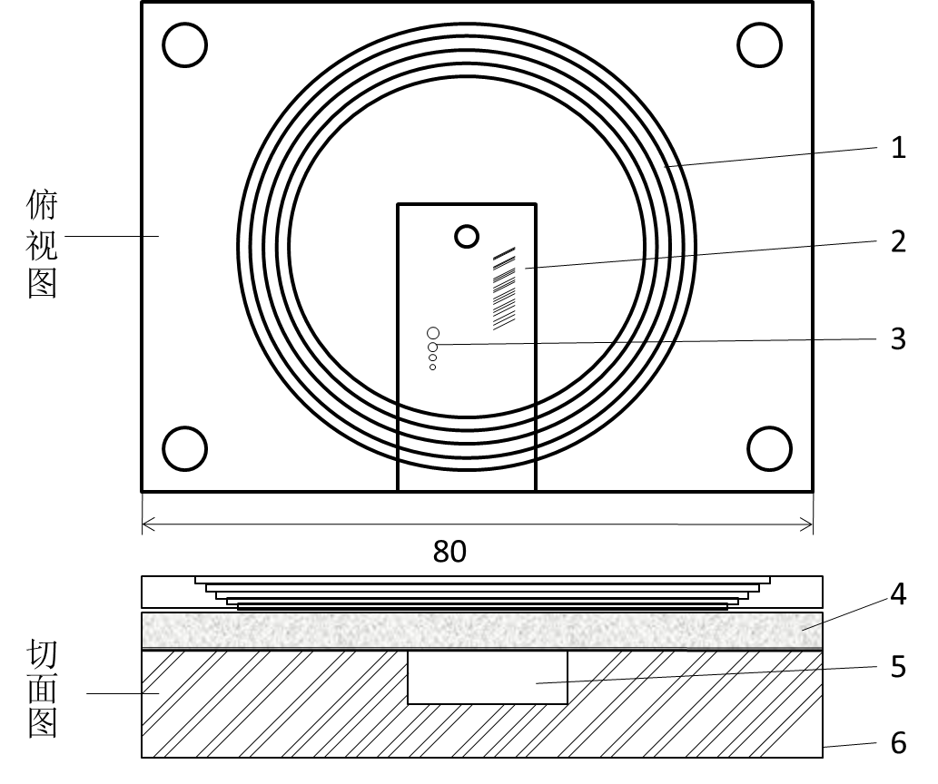

图D.5 数字成像探测或处理部分的牙科模体（实例）

1—牙科限束筒中心标记；2—线对分辨力实验器件（全景，头颅适用1.6 Lp/mm—3 Lp/mm，口内适用4.0 Lp/mm—8.0 Lp/mm）；3—低对比度分辨力实验器件；4—附加衰减层/体模；(6.0 mm铝)；5—数字传感器的空间定位（根据传感器的几何尺寸）；6—基本模体。图中单位为毫米。

————————————